**ใบงานที่ 14 เรื่อง ความเท่ากันทุกประการ (2)**

**หน่วยการเรียนรู้ที่ 2 แผนการจัดการเรียนรู้ที่ 14 เรื่อง การนำไปใช้ (2)**

**รายวิชา คณิตศาสตร์ 4 รหัสวิชา ค22102 ภาคเรียนที่ 2 ชั้นมัธยมศึกษาปีที่ 2**

**จุดประสงค์การเรียนรู้ 1.** ใช้สมบัติของการเท่ากันทุกประการของรูปสามเหลี่ยมในการให้เหตุผล

และแก้ปัญหาได้

2. ใช้สมบัติของสามเหลี่ยมหน้าจั่ว ในการให้เหตุผลและแก้ปัญหาได้

**โจทย์** ให้นักเรียนแสดงวิธีทำโดยละเอียด

1. จากรูปที่กำหนดให้ จงหาขนาดของ 

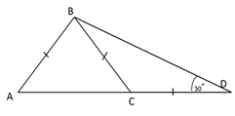

**วิธีทำ** จากโจทย์ กำหนดให้ ..........................................................................................................

…………………………………………………………………………….…………..……

ต้องการหา …………………………………………………………………………………………………….…….

………………………………………………………………………………………………………………………………………………….

………………………………………………………………………………………………………………………………………………….

………………………………………………………………………………………………………………………………………………….

………………………………………………………………………………………………………………………………………………….

………………………………………………………………………………………………………………………………………………….

………………………………………………………………………………………………………………………………………………….

2. *จากรูปกำหนดให้* AC = BD , ** *และ  จงหาขนาดของ *

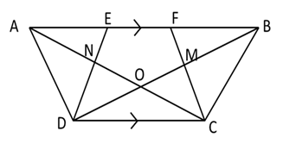

**วิธีทำ** จากโจทย์ กำหนดให้ ...................................................................................

…………………………………………………………………………

…………………………………………………………………………

ต้องการหา …………………………………………………………………………………….

………………………………………………………………………………………………………………………………………………….

………………………………………………………………………………………………………………………………………………….

………………………………………………………………………………………………………………………………………………….

………………………………………………………………………………………………………………………………………………….

………………………………………………………………………………………………………………………………………………….

………………………………………………………………………………………………………………………………………………….

………………………………………………………………………………………………………………………………………………….

………………………………………………………………………………………………………………………………………………….

………………………………………………………………………………………………………………………………………………….